在要使用Junit的project名上，点击properties--java build path-libraries, 点击Add library,选择JunitT即可。如图所示，在图中点击Add library
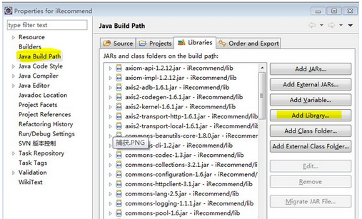
在弹出的对话框中选择Jnuit，如图所示，接下来选择junit版本即可。
